Социальных предпринимателей Владимирского региона приглашают на «Акселератор социальных предпринимателей»

Центр «Мой бизнес» приглашает социальных предпринимателей до 25 лет на обучающую программу «Акселератор социальных предпринимателей «Построение устойчивой бизнес-модели социального предприятия».
Для того чтобы попасть на обучение, необходимо соответствовать следующим критериям: подтвердить статус социального предприятия уведомлением Министерства предпринимательства и туризма Владимирской области, подать запрос на предоставление услуги и зарегистрироваться на цифровой платформе и пройти скоринговую оценку вашего бизнеса на цифровой платформе МСП.рф.
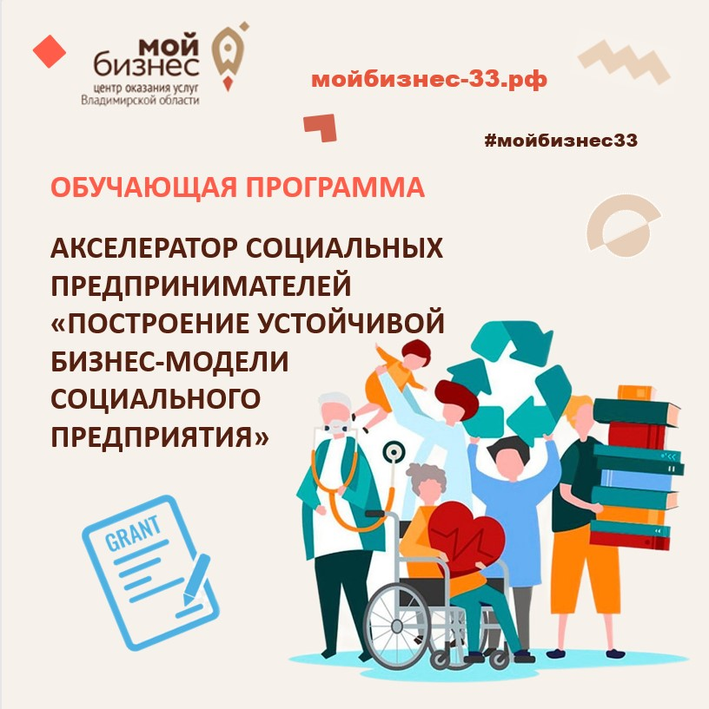
«Акселератор социальных проектов – это интенсивная программа развития, где участники за короткое, определенное акселерационной программой время узнают о способах тестирования бизнес-модели, постановке цели и ее проработке, об особенностях работы в социальной сфере, способах повышения эффективности продвижения проекта, основах бизнес-планирования и требованиях к заполнению заявок на гранты. Программу ведут опытные наставники, федеральные эксперты, действующие предприниматели Экспертного сообщества СТРАКТИКА», - сказала Ирина Уткина, руководитель группы по грантовой поддержке субъектов МСП.
На курсе специалисты разберут, что такое социальное предпринимательство, как необходимо вести отчетность для соответствия критериям, как сформировать бизнес-идей эффективности бизнеса, как работать с целевой аудиторией, научат строить эффективную воронку продаж, дадут основы финансового планирования и учета в социальном предприятии и самое главное расскажут о тонкостях получения грантового финансирования и где искать иные источники финансирования социального предприятия. Итоговый день программы будет посвящен презентации своих проектов. Каждый предприниматель получит рекомендации по дальнейшему развитию своего бизнеса и сможет принять участие в конкурсе на получение гранта до 500 тысяч рублей
Обучение бесплатное, но регистрация обязательна. По окончании курса выдается сертификат об обучении.
Обучающая программа пройдет с 29 июня по 11 июля 2023 года в очно-заочном формате, заочные занятия будут проходить по адресу: г. Владимир, Октябрьский проспект, д. 21, Центр «Мой бизнес»
Зарегистрироваться на обучение можно по ссылке: https://мойбизнес-33.рф/meropriyatiya/obuchayushchaya-programma-akselerator-sotsialnykh-predprinimat...
Уточнить информацию о программе по телефону Анна Киреева 8 (920) 229-29-72 или в Центре «Мой бизнес» 8 (4922) 777-630 доб. 172, 131
Грантовая поддержка бизнеса осуществляется в рамках реализации национального проекта «Малое и среднее предпринимательство», инициированного Президентом России.

